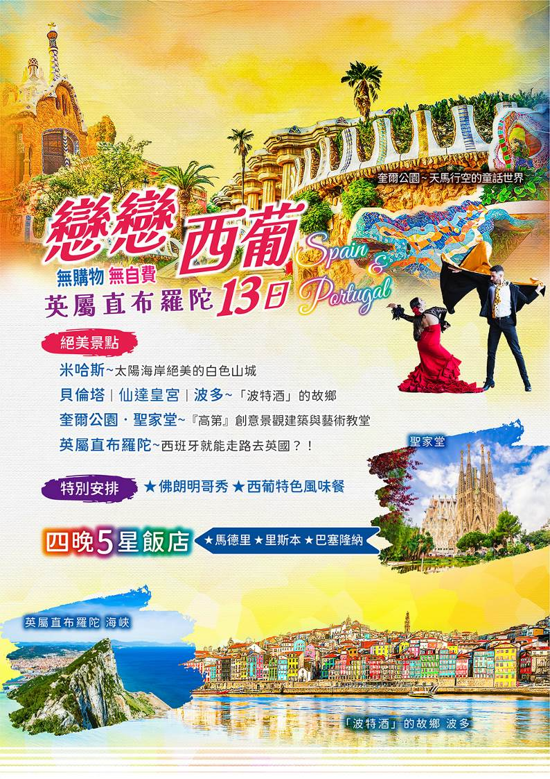
01

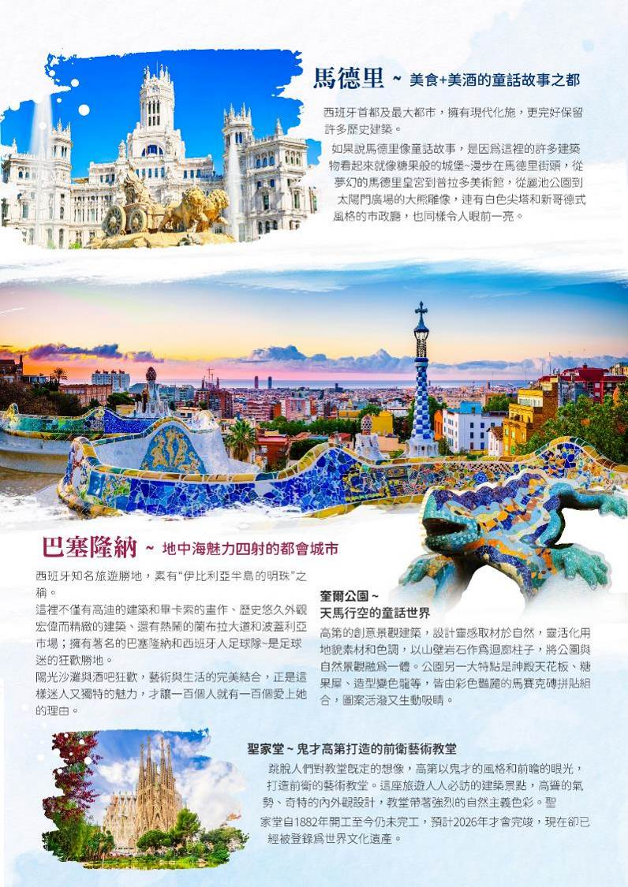

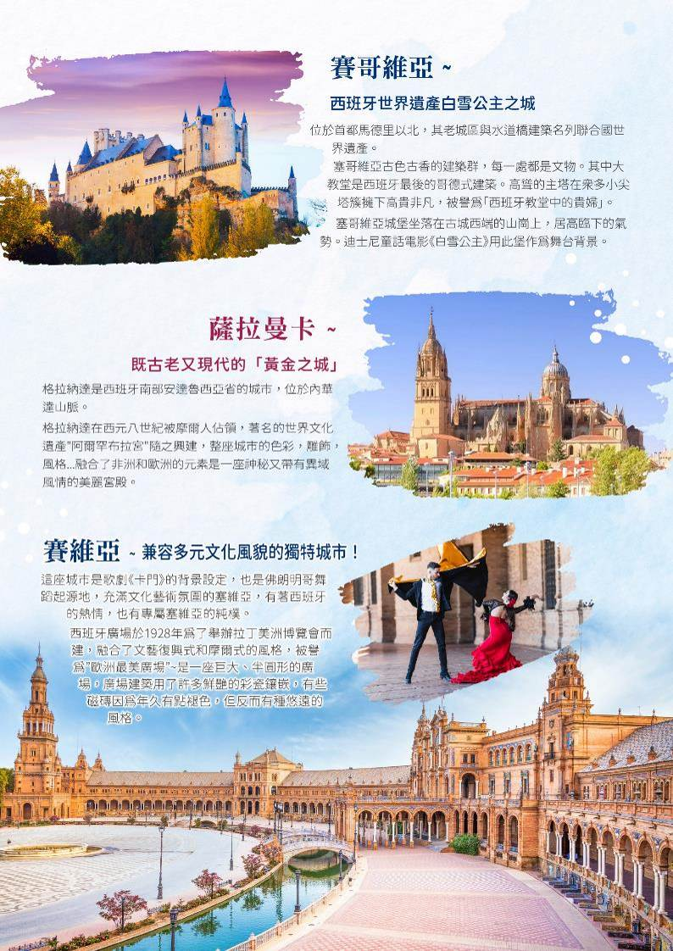

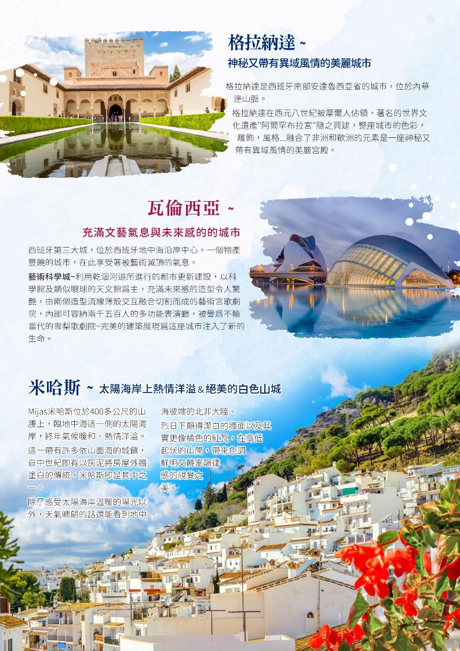

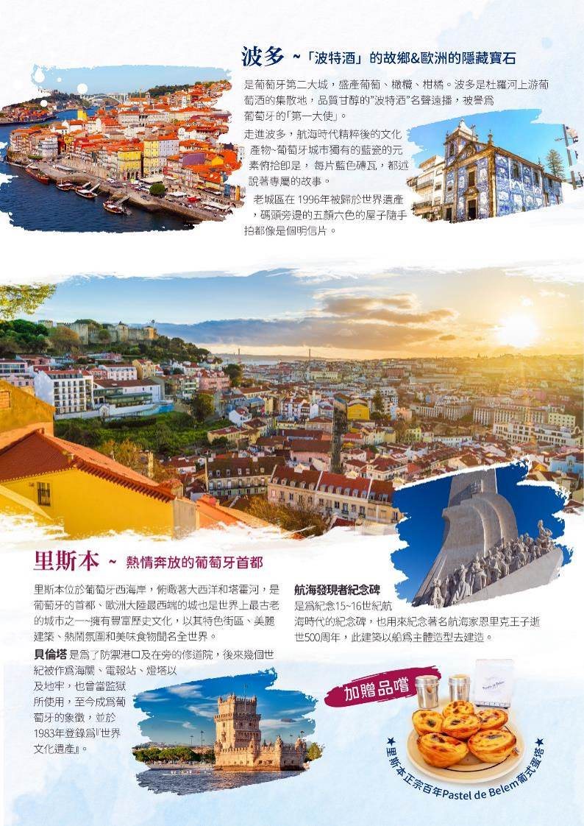

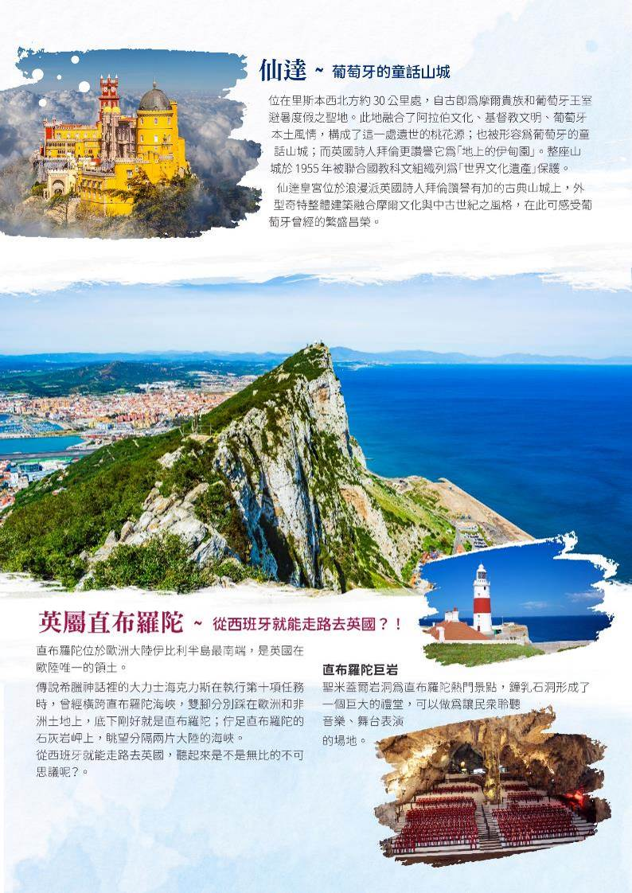
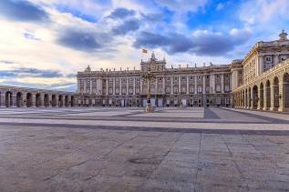
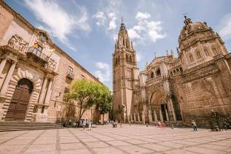

※世界遺產:
【薩拉曼卡古城】於1988年入選聯合國教科文組織世界遺產
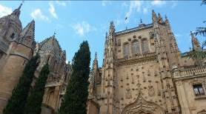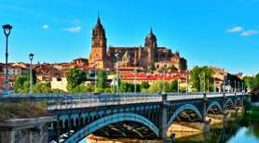

【仙達文化景觀】於 1955 年被聯合國教科文組織列為「世界文化遺產」保護
【貝倫塔】於1983年登錄為世界文化遺產
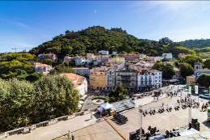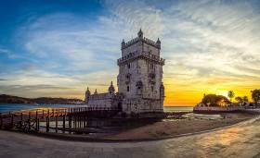

【塞維亞聖母主教座堂】是天主教塞維亞總教區的主教座堂。它是世界最大的哥德式主教座堂之一，也是世界上第三大教堂，1987年列為世界文化遺產
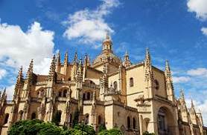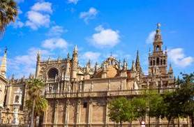



航班參考
天數 | 出發時間 | 抵達時間 | 航空公司 | 航班編號 | 飛行時間約
第 1 天 | 台北19:55 | 香港21:55 | 國泰航空 | CX531 | 2小時
第 2 天 | 香港00:50 | 馬德里08:50 | 國泰航空 | CX315 | 14小時
第 12 天 | 巴塞隆納13:00 | 香港07:05+1 | 國泰航空 | CX318 | 12小時05 分鐘
第13天 | 香港08:00 | 台北09:55 | 國泰航空 | CX530 | 1小時55 分鐘
* 以上為本行程預訂的航空班機及飛航路線，實際航班以團體確認的航班編號飛行時間為準。
* 因應國際油價波動，航空公司隨機票所增收燃油附加費用，會隨國際油價而有所調整。

第 1 天 | 台北→香港
帶著期待的心情於桃園機場集合，隨後搭乘國泰豪華客機飛經香港轉機，再轉往西班牙-馬德里；經過長途的飛行，在飛機上養精蓄銳，為接下來的旅程做準備!
 |  |  |  |  |  |  |  |  | 夜宿機上
 |  |  |  |  |  |  |  |  |  |  |  |  | XXX |  |  |  |  |  |  |  |  |  |  |  |  |  |  |  |  | XXX |  |  |  |  |  |  |  |  |  |  |  |  |  | 機上餐食
第 2 天 |  |  |  |  |  | 香港→馬德里
班機於第二天早上抵達馬德里國際機場，辦理入關手續後踏入入境大廳，歡迎來到西班牙。馬德里~是西班牙首都及最大都市，也是馬德里自治區首府，其位置處於西班牙國土中部，其建城於9世紀，是在摩爾人邊貿站「馬格立特」舊址上發展起來的城市；1561年，西班牙國王腓力二世將首都從托雷多遷入於此，由於其特殊的地位而得到迅速的發展，成為往後西班牙殖民帝國的運籌中心，現今則與巴塞隆那並列為西班牙的兩大對外文化窗口。
◎太陽門廣場位於西班牙首都馬德里市中心，周圍有10條街道都以太陽門廣場為中心呈現放射狀。廣場周邊是馬德里最熱鬧繁華的區域之一。
★馬德里皇宮~是歐洲第三大皇宮，皇宫外觀呈正方形结構，富麗堂皇，宫内藏有無數的金银器皿和繪畫、瓷器、壁毯及其他皇室用品。華麗風格的炫爛裝飾及擺設，都可讓您想像當時西班牙王室想要成為歐洲霸主的雄心氣魄，親身體會西班牙海權強國時代的奢華氣派。（如西班牙皇宮因外賓來訪，不開放參觀，或遇預約已滿，則改安排參觀帕多皇宮）
★普拉多美術館~有西班牙最大的美術館之稱，收藏有從14世紀到19世紀來自全歐洲的繪畫、雕塑和各類工藝品，是當地最受歡迎的景點之一。西班牙早期三大藝術家委內斯蓋茲、哥雅、葛雷科的佳作盡收眼裡，也收藏著波森、拉婓爾、杜勒…等之巨作。（若無法預訂普拉多美術館門票，則改參觀蘇菲亞王妃美術館，敬請見諒!）。
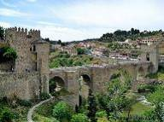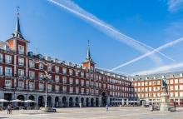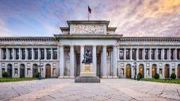
下車參觀: |  |  |  |  |  | 太陽門廣場
入內參觀: |  |  |  |  |  | 馬德里皇宮/普拉多美術館
 |  |  |  |  |  | 五星 MELIA MADRID PRINCESA 或同級
 |  |  |  |  |  |  |  |  |  |  |  |  | 飯店享用 |  |  |  |  |  |  |  |  |  |  |  |  |  |  |  |  | 中式七菜一湯 |  |  |  |  |  |  |  |  |  |  |  |  |  | OXTAIL牛尾餐
第 3 天 |  |  | 馬德里→賽哥維亞→薩拉曼卡
早餐後前往賽哥維亞~名稱來自於凱爾特伊比利語，有「勝利之城」的涵義。老城區和羅馬水道橋，於1985兩者一同被列為聯合國世界遺產。老城區雄踞在一個狹長的山岩上，有許多名勝古蹟。
◎塞哥維亞主廣場及◎主教座堂建於16世紀，是西班牙中晚期的哥德式建築，寬50米，進深105米。穹頂完成於17世紀。鐘樓高達88米，是西班牙最高的鐘樓。
◎羅馬水道橋建於古羅馬圖拉真大帝（公元53－117年）時代，建造這座水道橋是為了把18公里外的水引到市區內使用，2000年仍然屹立不搖。所以這座水道橋除了是伊比利亞半島上最雄偉、保存最好的古羅馬遺蹟之外，也是塞哥維亞的地標性建築。
爾後驅車前往薩拉曼卡，在這裡絕大多數建築都是由蜂蜜色的石材建成，所以又被稱作「黃金之城」；也是朝聖之路銀之路的必經之城市。這個城市最著名的是西班牙最古老的大學
◎薩拉曼卡大學，建於1134年，也是歐洲第三古老且仍在運行的大學。
◎貝殼之家是騎士團的象徵，興建於1493年到1517年。立面混合了哥德式和銀匠風格，裝飾著300多個貝殼，是一座歷史建築，而目前也是一座公共圖書館。
◎主廣場~採巴洛克風格，底層有拱柱排列的迴廊，每個廊柱上鑲嵌著國王或者大學校長的浮雕塑像，是西班牙和歐洲最美麗的城市廣場之一。
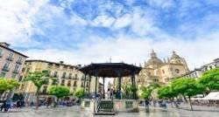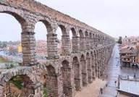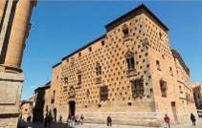
下車參觀： |  |  |  |  |  |  |  | 賽哥維亞老城/羅馬水道橋/主教座堂/薩拉曼卡大學/貝殼之家/主廣場
行車距離： |  |  |  |  |  |  |  | 馬德里- 96km賽哥維亞- 172km- 薩拉曼卡
 |  |  |  |  |  |  |  | ABBA FONSECA或CRISOL REGIO或Eurostars Las Claras或同級
 |  |  |  |  |  |  |  |  |  |  |  | 飯店享用 |  |  |  |  |  |  |  |  |  |  |  |  |  | 烤乳豬風味餐 |  |  |  |  |  |  |  |  |  |  |  |  |  |  |  | 中式七菜一湯
第 4 天 |  |  | 薩拉曼卡→波多（葡萄牙） ～貼心提醒～葡萄牙跟西班牙有時差 1 小時唷！
今日跨越西葡邊境前往葡萄牙第二大城與第一大港的波多~這座城市充滿歷史文化的舊城遺產，還曾被評為歐洲最佳旅遊城市。
◎阿瑪斯教堂~青花彩繪磁磚砌成的百年教堂。
◎CAFE MAJESTIC，創始於1921年，是間歷史非常悠久的咖啡館，店內經常高朋滿座，熱門時段還能看到要排隊才能入內的景象，也被譽為世界最美十大咖啡館之一。
途經號稱世界最美的萊羅書店，哈利波特作者JK•羅琳就曾經多次來此書店尋找靈感。
◎聖本篤火車站~波多最具指標性的景點之一，車站於1916年啟用，走進火車站內多達2萬多幅藍白色磁磚拼貼壁畫，圖案訴說著葡萄牙的歷史故事，盡顯葡萄牙特色風情讓人嘆為觀止。
接著我們續往★酒莊，波多是「波特酒」的故鄉，杜羅河上游葡萄酒的集散地，品質甘醇的波特酒，被譽為葡萄牙的「第一大使」。來此品嚐名聲遠播的波特酒。
◎路易一世鐵橋是波多最具代表的一座鐵橋橫跨於杜羅河兩岸，欣賞波多河岸風光，徜徉微風吹拂的美好體驗。
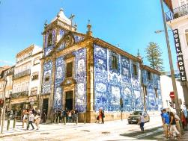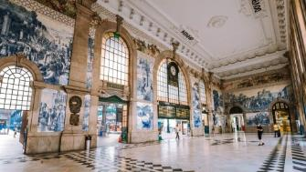
入內參觀： |  |  |  |  | 酒莊
下車參觀： |  |  |  |  | 阿瑪斯教堂/聖本篤火車站/路易一世鐵橋/萊羅書店/CAFE MAJESTIC
行車距離： |  |  |  |  | 薩拉曼卡- 374km 波多
 |  |  |  |  |  |  |  | Quaity Inn Portus Cale 或同級
 |  |  |  |  |  |  |  |  |  |  |  |  |  |  | 飯店享用 |  |  |  |  |  |  |  |  |  |  |  |  | 中式七菜一湯 |  |  |  |  |  |  |  |  |  |  |  |  |  | 葡式海鮮飯
第 5 天 |  | 波多→仙達→里斯本
★品嚐里斯本~正宗百年Pastel de Belem葡式蛋塔~
早餐後驅車前往仙達，自古即為摩爾貴族和葡萄牙王室避暑度假之聖地。此地融合了阿拉伯文化、基督教文明、葡萄牙本土風情，構成了這一處遺世的桃花源；也被形容為葡萄牙的童話山城；而浪漫派英國詩人拜倫更讚譽它為「地上的伊甸園」。整座山城於 1955 年被聯合國教科文組織列為「世界文化遺產」保護。
◎仙達皇宮位於古典山城上，外型奇特整體建築融合摩爾文化與中古世紀之風格，在此可感受葡萄牙曾經的繁盛昌榮。
隨後前往里斯本~葡萄牙的首都。里斯本瀕大西洋、坐落於特茹河河口的港城。因地形起伏而蜿蜒曲折，街市大多建在山丘之上。在坡道上下行走的市營電車和纜車成為里斯本的特色標誌。
◎貝倫塔建於曼努埃爾一世時期的1514年到1520年間，用來防禦位於貝倫區的港口，更是象徵著海權強盛時期的葡萄牙。
◎航海發現紀念碑~為紀念15~16世紀恩里克王子在葡萄牙航海史上重要的一頁，在1940年舉辦世博會時製作帆船造型的「發現者紀念碑」，成為里斯本重要地標之一。在此可遠眺葡國第一大橋－◎四月二十五號大橋及太加斯河兩岸旖旎風光。
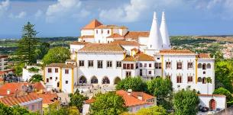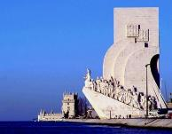
特別安排： |  |  |  |  |  |  | ★里斯本復古電車，體驗濃濃葡式風情的懷舊電車。
下車參觀： |  |  |  |  |  |  | 仙達皇宮/貝倫塔/航海發現紀念碑/四月二十五號大橋
行車距離： |  |  |  |  |  |  | 波多-330km仙達- 28.5km里斯本
  五星VIP GRAND LISBOA HOTEL AND SPA或同級
 |  |  |  |  |  |  |  |  |  | 飯店享用 |  |  |  |  |  |  |  |  |  |  |  |  |  | 中式七菜一湯 |  |  |  |  |  |  |  |  |  |  |  | 葡式烤雞風味餐（PIRI PIRI）
第 6 天 |  | 里斯本→法羅→賽維亞（西班牙）
今日前往賽維亞~獨特的城市散發著多采多姿、兼容並蓄的美感，訴說著昔時今日的美麗風采。
途經法羅~葡萄牙大陸最南端的城市，也是百年的古城，充滿著悠閒的氣息，是一些現代城市找不到的感覺。
◎塞維亞聖母主教座堂~是天主教塞維亞總教區的主教座堂。它是世界最大的哥德式主教座堂之一，也是世界上第三大教堂，1987年列為世界文化遺產。
◎黃金塔~是一座十二邊行形的塔樓，原本是軍事瞭望塔台，現在已經變身成為海軍博物館。
◎西班牙廣場 ~ 1893 年由公爵夫人捐贈給塞維亞市作為公園。對稱建築所環繞的半圓形廣場，廣場正中央有噴水池，周圍有58張長椅，每座長椅的磁磚都描繪了著代表西班牙各地文化的特徵及歷史場景。
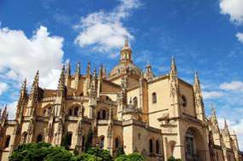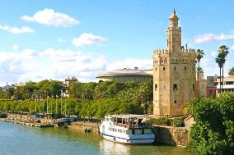
下車參觀： |  |  |  | 聖母主教座堂/黃金塔/西班牙廣場
行車距離： |  |  |  | 里斯本- 278km法羅- 197km賽維亞
 |  |  |  | AC Hotel Sevilla Forum 或同級
 |  |  |  |  |  |  |  |  |  |  | 飯店內享用 |  |  |  |  |  |  |  |  |  |  |  |  |  |  |  |  |  |  |  | 西式風味餐 |  |  |  |  |  |  |  |  |  | 中式七菜一湯
第7 天 |  | 賽維亞→英屬直布羅陀→米哈斯
今日前往英屬直布羅陀~此地為英國的海外屬地， 位於西班牙南部地中海沿岸的一個半島，與直布羅陀海峽、地中海、大西洋相鄰，面積6,543平方公里，海岸線長12公里。傳說希臘神話裡的大力士海克力斯在執行第十項任務時，曾經橫跨直布羅陀海峽，雙腳分別踩在歐洲和非洲土地上，底下剛好就是直布羅陀。
抵達後，換搭專車前往★直布羅陀巨岩★聖米蓋爾岩洞為直布羅陀熱門景點，鐘乳石洞形成了一個巨大的禮堂，可以做為讓民眾聆聽音樂、舞台表演的場地。
接著續往陽光海岸上最秀麗的「白色山城」—米哈斯，安達魯西亞臨地中海這一側的太陽海岸，終年氣候暖和、熱情洋溢。這一帶有許多依山面海的城鎮，自中世紀即有以灰泥將房屋外牆塗白的傳統，米哈斯即是其中之一。烈日下顯得潔白的牆面以及其實更像橘色的紅瓦，在高低起伏的山間，帶來色調鮮明又饒富韻律感的視覺之美。
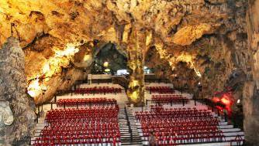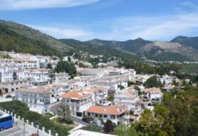
下車參觀： |  |  |  |  |  |  | 白色山城-米哈斯
入內參觀： |  |  |  |  |  |  | 直布羅陀巨岩/聖米蓋爾岩洞
參考距離： |  |  |  | 賽維亞- 198km英屬直布羅陀 – 109km米哈斯
 |  |  |  | Hotel Hacienda Puerta Del Sol 或Hotel Trh Mijas或同級
 |  |  |  |  |  |  |  |  |  |  | 飯店享用 |  |  |  |  |  |  |  |  |  |  |  |  |  |  |  | 西式三道餐 |  |  |  |  |  |  |  |  |  |  |  |  |  | 西式三道餐或飯店主廚推薦餐點
第 8 天 |  | 米哈斯→格拉納達
今日專車往格拉納達~曾被阿拉伯人統治八百年之久，也是其敗潰前之最後據點-格拉納達，參觀阿拉伯人所戮力興建的人間樂土格拉納達，建於蒼木蓊鬱的山巒之上，是摩爾人在「黃金時代」所遺留下之產物，精緻細膩的建築、清新脫俗的格調，驚世之美令人讚賞。
★阿爾罕布拉宮~位於格拉納達城外的內華達山上，是阿拉伯式宮殿庭院的代表，參觀被聯合國教科文組織列為世界遺產的阿爾罕布拉宮，在這裡，不僅能欣賞到摩爾人修建的古老宮殿，感受一磚一瓦呈現的千年滄桑歷史。另外基督教文藝復興時期的建築瑰寶也令人讚嘆，堪稱西班牙最令人稱奇的摩爾文化遺跡。
★赫內拉利費宮花園~這裡曾是格納拉達穆斯林國王的避暑行宮，修建于格拉納達蘇丹穆罕默德三世的統治時期。花園有長長的水池，兩側有花壇，噴泉，柱廊，涼亭，被認為是維護最好的安達盧斯式中世紀花園，也是保存下來最古老的摩爾花園之一。
【特別安排秀場內用晚餐+佛朗明哥秀】不受拘束的表演者與觀眾之間情緒的衝擊，為此趟行程留下最激情浪漫的回憶。特別升級在秀場享用晚餐後,接著欣賞充滿熱情的音樂與舞蹈,隨著音樂擊掌或吶喊「Olé」聲裡融入佛朗明哥藝術氛圍之中
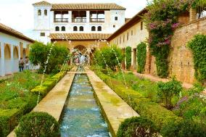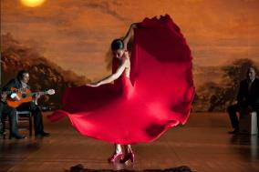
入內參觀： |  |  |  | 阿爾罕布拉宮/赫內拉利費宮廷花園  ※如遇皇宮休館或客滿則改參觀皇家禮拜堂，敬請見諒~
參考距離: |  |  |  | 米哈斯 - 153km 格拉納達
 |  |  |  | Hotel Los Angeles & Spa或同級
 |  |  |  |  |  |  |  |  |  |  |  |  |  | 飯店享用 |  |  |  |  |  |  |  |  |  |  |  |  |  |  | 中式七菜一湯 |  |  |  |  |  |  |  |  |  |  |  |  |  | 西式風味餐+佛朗明哥秀
第 9 天 |  | 格拉那達→亞利坎提→瓦倫西亞
早餐後驅車前往亞利坎提 – 亞利坎特臨地中海亞利坎特灣，是重要的海港，風景優美，氣候宜人，是著名旅遊城市。
午餐後驅車前往瓦倫西亞~西班牙第三大城，位於東部沿岸地區，是港口和工業城市，一個物產豐饒的城市，有著新舊藝術融合的建築、充滿藍天和陽光的地中海城市。
◎藝術科學城~利用乾涸河道所進行的都市更新建設，以科學館、天文館、歌劇院及歐洲最大的水族館等主題建築，而造型流線充滿未來感的造型更是令人驚艷。整個計劃區域的完美建築，展現為這座城市注入了新的生命。
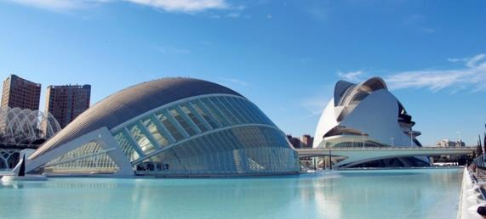
下車參觀： |  |  |  | 藝術科學城
參考距離: |  |  |  | 格拉那達- 351km 亞利坎提- 180km瓦倫西亞
 |  |  |  | Hotel Eurostars Rey Don Jaime 或 Holiday Inn或同級
 |  |  |  |  |  |  |  |  |  |  |  |  |  | 飯店享用 |  |  |  |  |  |  |  |  |  |  |  |  |  |  | 西式風味餐 |  |  |  |  |  |  |  |  |  |  |  |  |  | 西班牙海鮮燉飯
第 10天 |  | 瓦倫西亞→巴塞隆納
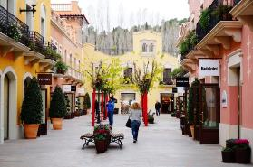
今早告別了瓦倫西亞，前往位在巴塞隆納近郊的La Roca Village羅卡購物村，購物村彙集了130多家的知名品牌，更提供了優渥的折扣，讓您在此享受充分的購物樂趣。
★La Roca Village~在建築上融入了西班牙特色外，也運用許多西班牙常見的矮樹、植物與裝置藝術來點綴整個購物村，讓人在色彩繽紛的環境中能夠自在舒適的遊逛。你想得到的品牌幾乎都有，PRADA、BURBERRY，GUCCI、POLO、CAMPER、FURLA、LONG CHAMP、DESIGUAL…等，價格也很有競爭力，有種買不夠的感覺。
入內參觀: |  |  |  | La Roca Village （outlet）
參考距離: |  |  |  | 瓦倫西亞- 350km巴塞隆納
 |  |  |  | 五星MELIA BARCELONA SARRIA 或同級
 |  |  |  |  |  |  |  |  |  |  |  |  |  | 飯店享用 |  |  |  |  |  |  |  |  |  |  |  |  |  |  | 中式七菜一湯 |  |  |  |  |  |  |  |  |  |  |  |  |  | 方便逛街 敬請自理
第 11天 |  | 巴塞隆納
巴塞隆納~西班牙的第二大城市，此地曾為1992年奧運會舉辦地，曾被美國國家地理雜誌選為五十個人生必遊景點之一，亦是孕育藝術家的故鄉，人文藝術薈萃的城市。
★奎爾公園~是高第的創意景觀建築，設計靈感取材於自然，靈活化用地貌素材和色調，以山壁岩石作為迴廊柱子，將公園與自然景觀融為一體。公園另一大特點是神殿天花板、糖果屋、造型變色龍等，皆由彩色豔麗的馬賽克磚拼貼組合，圖案活潑又生動吸睛。
★聖家堂~跳脫人們對教堂既定的想像，高第以鬼才的風格和前瞻的眼光，打造前衛的藝術教堂。這座旅遊人人必訪的建築景點，高聳的氣勢、奇特的內外觀設計，教堂帶著強烈的自然主義色彩。聖家堂自1882年開工至今仍未完工，預計2026年才會完竣，現在卻已經被登錄為世界文化遺產。
◎米拉之家~來到巴塞隆納市中心著名的格拉西亞大道，您會看到很多外形奇怪的公寓大樓，米拉之家就是其中一棟，被譽為西班牙現代主義代表性建築。整棟建築結構既沒有稜角也沒有直線，外觀是由白色波浪型石材外牆搭配鐵鑄陽台，激發了人們的無限的想像力。
◎蘭布拉大道 - 這裡隨時都充滿了人潮，逛街、購物或找個露天咖啡座喝個道地西班牙咖啡小憩一番，浪漫拉丁風情是如此悠閒。
◎聖荷西市場 - 每天都塞滿觀光客的傳統市場。走進市場迎面而來的就是五彩繽紛的視覺饗宴，無論是菜販還是水果商都把蔬果擺放得整整齊齊，隨處一看就像一幅色彩瑰麗的水彩畫般。
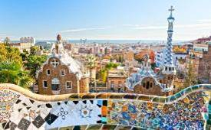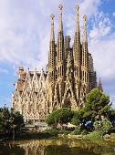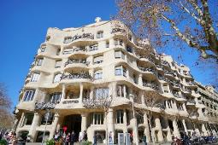
下車參觀: |  |  |  | 蘭布拉大道/米拉之家/聖荷西市場
入內參觀: |  |  |  | 奎爾公園/聖家堂
 |  |  |  | 五星MELIA BARCELONA SARRIA 或同級
 |  |  |  |  |  |  |  |  |  |  | 飯店享用 |  |  |  |  |  |  |  |  |  |  |  |  |  | 中式七菜一湯 |  |  |  |  |  |  |  |  |  |  |  | La Font des Prades  （4人1瓶紅酒） 或  Marina Bay by Moncho's Restaurant 烤海鮮盤  （1人一杯白酒）
第 12天 |  | 巴塞隆納國際機場/香港
享用完飯店早點後，整理滿滿的收穫與回憶，專車前往巴塞隆納際機場返回溫暖的家。
 |  |  |  | 夜宿客機
 |  |  |  |  |  |  |  |  |  |  |  |  |  | 飯店享用 |  |  |  |  |  |  |  |  |  |  |  |  |  |  | 機場自理 |  |  |  |  |  |  |  |  |  |  |  |  |  | 機上餐食
第 13天 |  | 香港/桃園國際機場
班機飛抵桃園國際機場，結束令人難忘的西葡之旅。期待下一次的相逢在美麗的歐洲！
 |  |  |  | 溫暖的家
 |  |  |  |  |  |  |  |  |  |  |  |  |  | 機上餐食 |  |  |  |  |  |  |  |  |  |  |  |  |  |  |  |  |  | xxx |  |  |  |  |  |  |  |  |  |  | xxx
本公司將盡量忠於原行程，但仍保有行程順序與飯店同等級調整之權利。敬請明瞭，謝謝！

行程費用-
*包含項目：含兵險,含國內外機場稅
*不含項目：不含小費,不含行李小費,不含行李超重費,不含接送費
*小費每人每天12歐元 x 13天=130歐元。
*20人成團，最多為45人以下〔含〕，台灣地區將派遣合格領隊隨行服務。
*小孩不佔不符合歐洲消防規定,2歲以上小孩皆須佔床,2歲以下嬰兒可不佔床。
*中華民國護照（有效期6個月以上.以返回日計算之）
本行程需有台胞證/卡（返國日計算起有效期）
※ 若持外國護照，請電洽客服人員，我們將另行答覆。

溫馨提醒及建議-
1.本公司對同等級之飯店間入住選擇有最終決定之權利。
2.貼心提醒：為考量旅客自身之旅遊安全並顧及同團其它團員之旅遊權益，年滿70以上及行動不便者之貴賓須有同行家人或友人，方始接受報名，不便之處，尚祈鑑諒。
3.如您為未滿20歲之未成年人，未與法定代理人一同報名參加旅遊行程時，須得法定代理人之同意，報名始為有效！為確認您的報名有徵得法定代理人之同意，請您記得將旅行社所給旅遊定型化契約書或同意書，提供給您的法定代理人簽名後並繳回，報名手續始有效完成！
4.團體旅遊需多方顧及全體旅客，時間的安排也需相互配合，故若有嬰幼兒同行時，可能無法妥適兼顧，所以煩請貴賓於報名時，多方考量帶嬰幼兒同行可能產生的不便，以避免造成您的不悅與困擾。
5.素食：因各地風俗民情不同，國外的素食習慣大多是可以食用蔥、薑、蒜、蛋、奶等，除華僑開設的中華料理餐廳外，多數僅能以蔬菜、豆腐等食材料理為主；若為飯店內用餐或一般餐廳使用自助餐，亦多數以蔬菜、漬物、水果等佐以白飯或麵食類。故敬告素食貴賓，海外團體素食餐之安排，無法如同在台灣般豐富且多變化，故建議素食貴賓能多多見諒並自行準備素食罐頭或泡麵等，以備不時之需。
6.因氣候無法預測，故若遇大風雪、火山、等情況，則會以行程安全順利為考量，採緊急行程應變措施，敬請見諒。
7.本行程設定為團體旅遊行程，故為顧及旅客於出遊期間之人身安全及相關問題，於旅遊行程期間，恕無法接受脫隊之要求；若因此而無法滿足您的旅遊需求，建議您另行選購團體自由行或航空公司套裝自由行，不便之處尚祈鑒諒。
8.我們為維護旅遊品質及貴賓們的權益，在不變更行程內容之前提下，將依飯店具體確認回覆的結果，再綜合當地實際交通等情況，為貴賓們斟酌調整並妥善安排旅遊行程、飯店入住之先後順序或旅遊路線，請以說明會或最後確認的行程說明資料為準。
9.行程於國外如遇塞車時，請貴賓們稍加耐心等候。如塞車情形嚴重，而會影響到行程或餐食的安排時，為維護旅遊品質及貴賓們的權益，我們將為您斟酌調整並妥善安排旅遊行程，敬請貴賓們諒解。
10. 許多歐洲的景點城鎮，均具有數百年的歷史背景，為顧及其文化、建築之保存及維護，行程中往往遊覽車不能任意進城或任意停車，許多的遊覽需以步行來完成，提醒貴賓穿著舒適合腳的鞋子，避免造成步行不適的現象。
11. 飯店房間均提供兩小床房型，若您指定大床房型，需視飯店提供為主，並無法保證一定有大床房型或三人一室加床（須另外加價），因區域酒店構築限制，造成不便敬請見諒。
12. 歐洲三人同房通常為雙人房加一床，許多旅館只接受小孩（12歲以下）才能加床，一大二小或二大一小合住，加床大多為摺疊床、沙發床或行軍彈簧床，房間空間本有限，加上三人份的行李，勢必影響住宿品質，故建議避免住宿三人房。
13. 歐洲飯店的團體房無法指定連通房、同行親友指定在同樓層或鄰近房間，我們將向飯店提出您的需求，但無法保證飯店一定提供，敬請見諒。
14. 歐洲旅館的星級評鑑標準，係以基本服務品質外，加上按歷史人文為鑑定主軸，強調建築物本身的歷史價值，鑒於法律規定或古蹟文化保存因素，不得重建。故一般位於歐洲老城區或特定地區的特色旅館，外觀色調質樸，房間內設備簡單。經整修後，均呈現古色古香的經典品味，因建築主體架構無法進行改造，以致房間有格局大小不一的狀況。倘部分標準房獲飯店善意升等，非本公司所能掌控，亦無差別待遇，敬請旅客諒察。
15. 歐洲緯度位於北緯35度以北，最熱均溫高於30度C每年不超過2個月，歐洲各國為保護其歷史建築之原有風貌，而限制旅館經營規模，加上歐洲環保觀念甚重，至今歐洲仍有一些飯店並未裝設冷氣空調（寒冷地區則在冬季供應暖氣空調），此乃常態敬請知悉！
16. 飯店房型為兩人一室，若無同行者一同報名參加，本公司得協助安排與當團其它同性別團員或領隊進行分房（但無法保證）。若個人需指定單人入住，請於報名時主動告知業務人員，並按房型補足單人房價差，實際價差費用，悉以當團說明公布為準。
17. 團體安排之房型皆為雙人標準禁菸房，請勿在房內抽菸；若逕行於房內抽菸，經查獲須配合各旅館規範繳交鉅額罰金，通常金額約在100-500歐元不等，詳細金額依照各旅館索賠為主。
18. 以上表列行程，為我們的經驗值，主要是為了讓您在出發前，能初步了解整個行程操作的情形，當然我們的領隊會以此為操作標準，但若遇特殊情況，在考慮行程的順暢度下，若當地導遊及領隊稍作更改，請您見諒。
19. 若有特殊餐食、兒童餐者，請您在報名時，同時告知業務人員，或最少請於出發前七天（不含假日）告知承辨人員，以利為您處理。
20. 因大床房型數量有限，若遇旅遊旺季期間，有時遇飯店無法提供，敬請見諒。
21. 若指定房型為 3人同房或小孩加床，有些飯店無法保證會有 3人房型，酒店通常是以房內多擺一張行軍床或折疊床來安排，或無法加床時，請恕見諒。
22. 因本行程不提供行李員之服務，所以您可省下進出房間的行李小費，和等候送行李的時間。

注意事項-
★台灣地區國際航線旅客手提行李之安檢新規定 ２００７年０３月０１日起，自我國搭乘國際線班機﹝含國際包機﹞之出境、轉機及過境旅客之手提行李安檢新措施如下：
１．所有旅客隨身攜帶之液體、膠狀或噴霧類物品其個別容器體積不得超過１００毫升。
２．所有液體、膠狀或噴霧類物品容器均應裝於不超過1公升且可重覆密封之透明塑膠袋內。
３．每位旅客僅限攜帶１個前項所述之塑膠袋，並於安檢時交由安檢人員目視檢查。
４．旅客旅行中所必要但未符合前述限量規定之嬰兒奶粉﹝牛奶﹞、嬰兒食品、藥物、糖尿病或其它醫療所需之液體、膠狀或噴霧類物品，須向安檢人員申報，並獲得同意後，可不受前揭規定之限制。
５．出境或過境﹝轉機﹞旅客在機場管制區或前段航程於機艙內購買之液體、膠狀或噴霧類免稅物品，可在經過安檢後再次隨身攜帶上機，但需置放於可籤封及顯示有效購買證明之透明塑膠袋內。
６．為使安檢線之Ｘ光檢查儀有效檢查，前述塑膠袋應與其它手提行李、外套或手提電腦分開通過Ｘ光檢查。
7. 2003年元月歐盟公告”自即日起遊客進入歐盟國家，不得攜帶仿冒品、肉類及乳類物品或加工品入境。
★請於班機起飛前三小時抵達機場，以免擁擠及延遲辦理登機手續。
★領隊將於機場團體集合櫃台前接待團員，辦理登機手續及行李托運後將護照發還給團員。
★進入海關後，如購買免稅物品，請把握時間，按登機證上說明前往登機門登機。
★搭乘飛機時，請隨時扣緊安全帶，以免亂流影響安全。
★申根國六個月內可停留90天免簽證【曾經簽證被拒或黑名單者、不適用免簽證，必須自行申請申根簽證】
★本行程所載之護照、簽證相關規定，對象均為持中華民國護照之旅客，若貴客擁有雙重國籍或持他國護照，請先自行查明相關規定，報名時並請告知您的服務人員。

★電話：
從台灣，打電話到歐洲
台灣國際冠碼 + 歐洲各國國碼+當地區域號碼﹝不須撥0﹞+電話號碼
例如：自台灣打電話到法國巴黎002+33+1+電話號碼
從歐洲，打電話回台北家中
歐洲國際冠碼┼台灣國碼+台北區域號碼﹝不須撥0﹞+台北家中電話00+886+2+台北家中電話
從歐洲，打電話回台灣的行動電話
歐洲國際冠碼┼台灣國碼+行動電話﹝不須撥第一位數字0﹞00+886+932111111
★歐洲各國國碼：
英 國 ４４ 捷 克 ４２０
荷 蘭 ３１ 匈牙利 ３６
比利時 ３２ 波 蘭 ４８
丹 麥 ４５ 盧森堡 ３５２
法 國 ３３ 挪 威 ４７
德 國 ４９ 瑞 典 ４６
瑞 士 ４１ 芬 蘭 ３５８
奧地利 ４３ 冰 島 ３５４
義大利 ３９ 希 臘 ３０
西班牙 ３４ 葡萄牙 ３５１
斯洛伐尼亞 ３８６
克羅埃西亞 ３８５
★時差：
歐洲地區之時差因日光節約時間而有所不同
三月最後一個星期日至九月最後一個星期日：歐洲慢台灣６小時
十月至隔年三月為日光節約時間 ：歐洲慢台灣７小時
★電壓：
歐洲各國之電壓均為２２０─２４０伏特／雙圓孔插頭﹝英國地區除外，大多為三扁孔﹞；如行動電話、數位相機或電器用品等須於外站充電，請記得攜帶變壓充電器及轉換插頭。
★幣值：
歐洲已全面使用歐幣（英國、瑞士及部份北歐國家除外），建議出國前先兌換歐元最為方便，在商店中購物普遍上信用卡也都可以被接受。
★安全：
➢ 上、下遊覽車或遊覽觀光區時，慎防搶劫或扒手，錢財或護照等貴重物品務必慎重保管。離開飯店或遊覽車時，請仔細檢查隨身物品以免遺失。
➢ 歐洲地區保險法規明定，旅遊團體所使用的遊覽車對車內的旅客（依團體名單）人身安全保有意外險，但對旅客所存放於車上的行李或私人物件，不負遺失或損壞之賠償，貴重物品請隨身攜帶，置於車上若有遺失或遭竊是無法尋求賠償的。住宿飯店中，若旅客離開房間，對置放於房內之行李或物品亦不負帶保管的責任，若有貴重物品，請存放在飯店之保險箱。
★購物：
歐洲是世界一流的名牌服飾、皮件的集中地，羅馬的商店街、佛羅倫斯的皮革飾品、威尼斯精美閃耀的水晶玻璃藝品、德國黑森林的咕咕鐘、瑞士名錶等，都是世界馳名的購物重點。（歐洲地區如遇國定假日與週日，商店均休息不開店）
★住宿：
以四星級旅館為主（除法國地區飯店因課稅問題及歐洲少部份小城市以三星級飯店為主），旅館內無牙刷、牙膏，吹風機亦不是每家旅館都有，並另請自備拖鞋。
特別注意：歐洲部份城市的旅館，由於多以鍋爐加熱產生熱水供應沐浴的方式；於是，如果同時段太多人同時使用時，便容易產生所謂的熱水供應不足或不均的狀況。
➢ 遇此狀況發生時，敬請稍候約30分鐘至60分鐘，待鍋爐重新產生熱水供應。
➢ 盡量避開大家熱門的時段，早點或晚點，都比較不會遇到與大家爭熱水的狀況。
➢ 也可電話通知您的隨團領隊，讓領隊協助您瞭解狀況；不便之處，尚祈鑑諒。
★飲水：
歐洲大多數國家人民均生飲自來水習慣，因此旅館房間少有熱水提供，若有需要，請自備電湯匙、變壓器及容器等或自購礦泉水飲用。
★住宿飯店時請隨時將房門扣上安全鎖，以策安全；使用浴室時請特別注意安全，保持地板乾燥以免因滑倒發生危險；勿在燈上晾衣物、勿在房間內吸煙，聽到警報器響請由緊急出口迅速離開。
★游泳池未開放時請勿擅自入池游泳，並切記勿單獨入池。
★搭乘船隻請務必穿著救生衣，前往海邊戲水請務必穿著救生衣，並勿超越安全警戒線。
★自費活動如具有刺激性，請衡量自己身體狀況請勿勉強參加。
★孕婦及個人患有心臟病、高血壓或其他等慢性疾病旅客請勿參加，如：水上活動、溫泉等，易增加身體負擔具有刺激性的活動。
★搭車時請勿任意更換座位，頭、手請勿伸出窗外，上下車時請注意來車以免發生危險。
★搭乘纜車時請依序上下，聽從工作人員指揮。
★夜間或自由活動時間若需自行外出，請告知領隊或團友，並應特別注意安全。
★行走雪地及陡峭之路請謹慎小心。
★遵守領隊所宣布的觀光區、餐廳、飯店、遊樂設施等各種場所的注意事項。
★錢幣：台灣出境
➢ 台幣：現金不超過100,000元。
➢ 外幣總值：不超過美金10,000 元（旅行支票，匯票不計）。
★政府規定自87.10.01起，不得自海外攜帶新鮮水果入境，若違反規定除水果被沒收外將處3萬至5萬元罰款。
★國人旅遊購物免稅額規定：
➢ 每人可攜回新台幣2萬元免稅額購物商品。海關查出逾額將處分沒收或罰鍰。
➢ 每人可再攜回五部3C產品為上限，海關查出未申報超出量將處分沒收或罰鍰。
★旅客攜帶動植物及其產品入境檢疫須知：
哪些東西不能帶？為了您通關順利，請勿攜帶動植物及其產品禁止旅客攜帶的動物及其產品：
➢ 活動物：犬、貓、兔、禽鳥、鼠等。
➢ 動物產品：生鮮、冷凍、冷藏肉類及其製品（如香腸、肉乾、貢丸、餛飩、烤鴨等）、含肉加工品（速食麵、雞湯、含肉晶粉等）、蛋品、鹿茸、血清等生物樣材等，包含已煮熟、乾燥、加工、真空包裝處理之產品。
➢ 新鮮水果。土壤、附著土壤或有害活生物之植物。活昆蟲或有害生物。自疫區轉運之植物及植物產品。
★自97年10月1日起，入境旅客攜帶動植物或其產品，如未主動向關稅局申報或未向本局申請檢疫而被查獲者，除處新臺幣3,000元以上罰鍰外，如有違規情節重大者並將移送法辦。
★下機至出關途中請旅客主動將動植物產品丟入農畜產品棄置箱，配合檢疫偵測犬隊執行行李檢查。
★旅客檢疫相關規定，可參考網頁【行政院農業委員會動植物防疫檢疫局】之「出入境旅客檢疫注意事項」專區。
★出國旅遊防疫安全:
出國前，至疾病管制署全球資訊網查詢國際疫情資訊及防疫建議，或於出國前4至6週前往「旅遊醫學門診」接受評估。旅途中或返國時，曾有發燒、腹瀉、出疹或呼吸道不適等疑似傳染病症狀，請於入境時主動告知機場檢疫人員；返國後21天內，若有身體不適，請盡速就醫，並告知醫師旅遊史及接觸史。

